Glücklicher 3:2-Sieg gegen Erfurt

(SU - VCW 1 / Wiesbaden / 29.10.2025) Manchmal darf man auch mit einem dreckigen Sieg zufrieden sein ... Die VCW-Athletinnen drehten am Dienstagabend in der heimischen Sporthalle am Platz der Deutschen Einheit nach harter Arbeit das Match in der 1. Volleyball Bundesliga Frauen gegen Schwarz-Weiß Erfurt denkbar knapp nach Tiebreak mit 3:2 (15:13). 113 Minuten war das Drama in fünf Akten lang. 1.017 Zuschauer hatten ihr Team zuvor immer wieder vehement aufgemuntert. Am Ende dürften alle schweißgebadet, aber erleichtert heimgefahren sein.
2:0 nach Sätzen (25:22, 25:22) lag die Truppe von VCW-Coach Tigin Yağlioğlu schon vorn, auch ohne komplett überzeugt zu haben. Diagonale Jimena Fernández Gayoso hatte dem Spiel vor allem in der Crunchtime von Abschnitt zwei ihren Stempel aufgedrückt: 17 Punkte standen für sie zu diesem Zeitpunkt schon zu Buche. Am Ende sollten es satte 30 sein!
Dass eine scheinbar komfortable Führung im Volleyballsport noch lange keine (Vor-)Entscheidung bedeuten muss, dürfte der Community hinlänglich bekannt sein. Und wieder war es so: Die Gäste aus Erfurt hatten bisher nämlich auf Augenhöhe agiert und sich nicht erschüttern lassen. Sie zogen ihr schnelles Spiel unbekümmert weiter durch, während den Hessinnen zusehends Luft und Ideen ausgingen ...
18:25 hieß es dann im dritten Satz aus VCW-Sicht. Man lag früh zurück und ließ über weite Strecken hinweg einfach zu viele Chancen aus. Erfurt bestimmte die Marschrichtung, der Abstand wuchs (14:18, 16:22). Die Mannschaft von Neu-Chefcoach Pablo Sanchez (Spanien) konnten sich beim VCW bedanken, weil dort weder Annahme noch Angriffe passten. Bezeichnenderweise führte ein zu weit geratener Aufschlag zum Satzverlust.
Der unerwartete Einbruch gab den VCW-Akteurinnen mächtig zu denken. Sie schafften es im vierten Satz nicht, sich wieder in die Spur zu manövrieren. Ladehemmung und unsichere Annahme – ehe sich die Zuschauer versahen, lag ihr Heimteam mit 7:14 hinten. Auch Hinterfeldangriffe setzte der VCW ein ums andere Mal in Netz. Erfurt zog davon (11:20), auch Missverständnisse spielten ihnen in die Karten. Den Satz brachten sie schließlich ohne nennenswerten Widerstand nach Hause (11:25 aus VCW-Sicht) und katapultierten sich damit verdient in den Tiebreak.
Nun begannen beide Teams quasi bei null, aber das Momentum lag nach der Aufholjagd bei den Gästen. Und die gingen dann auch rasch in Führung. Aber: Dem VCW gelang immer wieder der Ausgleich (7:7, Dagmar Boom; 8:8, Pleun van der Pijl). Mit einem schönen Block konnte man dann aber in Front gehen (10:9). Zuspielerin Sanne Konijnenberg zog zwei Trümpfe aus dem Ärmel (darunter ein Ass). Als Jimena Fernández Gayoso ins Netz schlug, wurde es nochmal knapp (14:13) – Tigin Yağlioğlu nahm seine zweite Auszeit. Aber nun klebte plötzlich den Erfurterinnen das Pech an den Stiefeln! Mit einem Servicefehler bescherten sie den Wiesbadenerinnen den 3:2-Sieg. Was für ein Drama – mit glücklichem Ende für das Heimteam.
Der VCW hat den „Pinktober“ (Gedenkmonat für das Thema Brustkrebsvorsorge und -aufklärung) mit zumindest zwei Punkten beendet und bereitet sich nun auf die nächste Heimbegegnung am kommenden Samstag (1.11.2025, 20:00 Uhr) vor. Zuvor spielt ab 16:30 Uhr der VCW 2 – ausführliche Infos zum Doppelspieltag folgen.
(Text: Sabine Ursel)

Statistik + Personalien
Als MVP wurde VCW-Außenangreiferin Pleun van der Pijl ausgezeichnet. Die silberne Medaille ging an Erfurts Diagonale Isabel Kovačić, die 19 Punkte erzielte.
VCW-Ausbeute: Jimena Fernández Gayoso (30), Laura Broekstra (12), Pleun van der Pijl (11), Sanne Konijnenberg und Dagmar Boom (je 6), Cayetana López Rey (5), Marlene Rieger (2) und Lilly Bietau (1).
VCW-Kader
Zuspiel: Sanne Konijnenberg (Niederlande), Hanna Weinmann – Außenangriff: Pleun van der Pijl (Niederlande), Cayetana López Rey (Spanien), Dagmar Boom (Niederlande) – Mittelblock: Laura Broekstra, Marlene Rieger, Hannah Clayton (USA) – Diagonal: Jimena Fernández Gayoso (Spanien) – Libera: Rene Sain (Kroatien) sowie Lilly Bietau, Jovana Dordević, Kathi Breidenbach (VCW 2)
STATEMENTS
Tigin Yağlioğlu: „Wir haben zwei erste gute Sätze gesehen, wo wir zunächst am Anfang Probleme hatten, aber dann geduldig gespielt und die Kontrolle übernommen haben. Im dritten haben wir es schleifen lassen, was Erfurt genutzt hat. Wir wollten es dann an der einen oder anderen Stelle besonders gut machen, haben aber den Zugriff nicht mehr bekommen. Das Wichtigste war, dass wir nach einem 11:25 in der Lage waren, den Tiebreak für uns zu entscheiden. Es war knapp, aber der Sieg war verdient. Klar ist, dass wir mit der Art und Weise, wie wir im dritten und vierten Satz aufgetreten sind, nicht zufrieden sein können. Das Spiel werden wir intensiv nacharbeiten.“
Laura Broekstra (Mittelblock): „Es hat in manchen Phasen einfach nicht gepasst, da haben wir das Steuer aus der Hand gegeben. Die Erfurterinnen haben es uns nicht leicht gemacht, indem sie sehr schnell gespielt haben. Im Vergleich mit unserem Sieg gegen Borken hat man gesehen, dass Erfurt die erfahreneren Spielerinnen hat. Aber wir sind mega stolz, dass wir das Spiel noch drehen konnten. Wir haben nie aufgegeben. Ich bin sicher, dass wir es am Samstag besser machen.“

TERMINE – 1. Volleyball Bundesliga Frauen
NEU: Doppelspieltag in Wiesbaden (Tickets hier)
Sporthalle am Platz der Deutschen Einheit
1.11.2025 (Samstag)
16:30 Uhr: VCW 2 – TSV TB München (2. Volleyball Bundesliga Frauen Süd)
20:00 Uhr: VCW (Profis) – Binder Blaubären TSV Flacht
DVV-Pokal, Achtelfinale
8.11.2025 (Samstag), 18:30 Uhr
VCW – Ladies in Black Aachen
Sporthalle am Platz der Deutschen Einheit
VCW-Tickets + Preise, 1. Volleyball Bundesliga Frauen hier

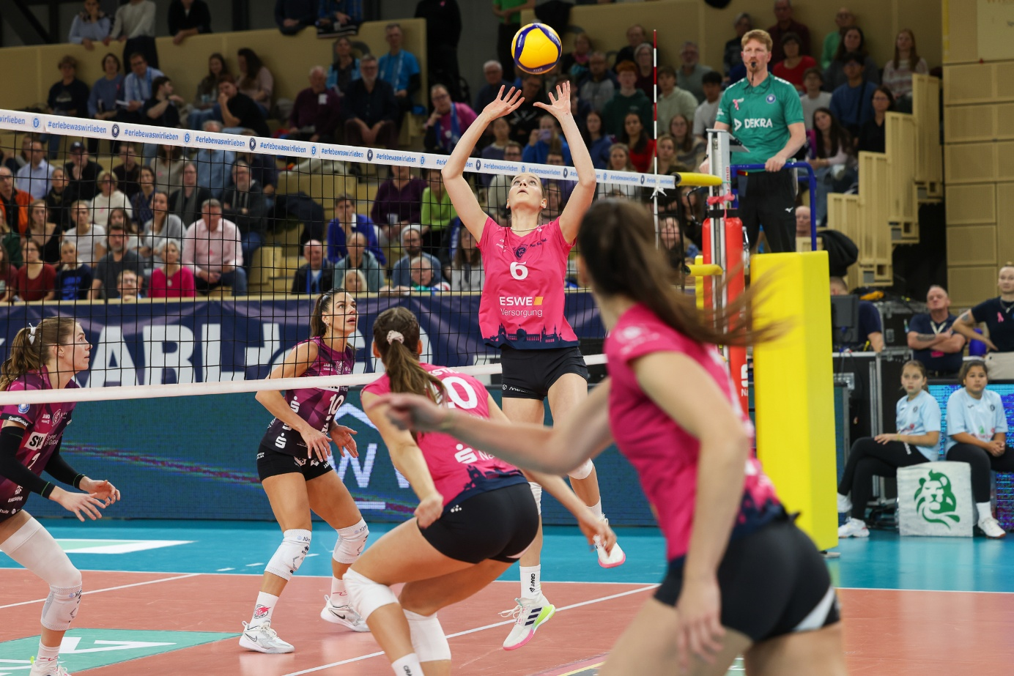
Foto: Detlef Gottwald
Über den VC Wiesbaden
Der 1. Volleyball-Club Wiesbaden e.V. wurde 1977 gegründet und ist spezialisiert auf Frauen- und Mädchenvolleyball. Die professionelle Damen-Mannschaft ist seit 2004 ohne Unterbrechung in der 1. Volleyball Bundesliga Frauen vertreten und spielt ihre Heimspiele in der Sporthalle am Platz der Deutschen Einheit, im Herzen der hessischen Landeshauptstadt.
Die bislang größten sportlichen Erfolge des VC Wiesbaden sind national die Deutsche Vizemeisterschaft (Saison 2009/2010), der Einzug ins DVV-Pokalfinale (2012/2013 und 2017/2018) sowie international der Einzug ins Europapokal-Halbfinale des CEV Volleyball Challenge Cup 2024. Erfolgreiche Nachwuchsarbeit ist DNA des VCW. Aktuell bestehen über 30 Nachwuchs-Teams, die in den vergangenen Jahren zahlreiche Titel bei überregionalen Volleyball-Meisterschaften sowie im Beachvolleyball erkämpften. Als Auszeichnung dafür erhielt der VC Wiesbaden für herausragende Nachwuchsarbeit im Jahr 2016 das „Grüne Band“ des Deutschen Olympischen Sportbundes (DOSB). Ein aktuelles Highlight: Im Jahr 2025 schafften es gleich drei der vier VCW-U-Mannschaften bei Deutschen Meisterschaften aufs Treppchen – ein außergewöhnlicher Erfolg.
Der VC Wiesbaden ist Lizenzgeber der unabhängigen VC Wiesbaden Spielbetriebs GmbH, die die Erstliga- und Zweitliga-Mannschaft stellt. Der Verein ist zudem Mitglied der Volleyball Bundesliga (www.volleyball-bundesliga.de) sowie des Hessischen Volleyballverbands (www.hessen-volley.de). Das Erstliga-Team wird präsentiert von dem Platin-Lilienpartner ESWE Versorgung (www.eswe.com).
Mit der strategischen Initiative „VCW@2030 – Home for Female Professionals“ verfolgt der Club eine klare Vision: Der VC Wiesbaden will zu einer der führenden Talentschmieden im deutschen Frauenvolleyball werden und gleichzeitig ein Umfeld schaffen, in dem talentierte Sportlerinnen zu starken Persönlichkeiten heranwachsen. Im Mittelpunkt der Strategie stehen sportliche Exzellenz, wirtschaftliche Stabilität, professionelle Strukturen sowie die enge Verzahnung von Profi- und Nachwuchsbereich. Die Ergänzung der sportlichen Talentschmiede um den Bereich Female Growth wird ausgewählte Spielerinnen mit Modulen rund um Ausbildung, Karriereentwicklung, soziale Kompetenz und regionale Vernetzung unterstützen und so eine umfassende Entwicklungsplattform für die besten Talente im Frauen-Volleyball bieten.
Hier finden Sie den neuen Marken-Film – erfahren Sie mehr über die Vision und den VCW!
Text- und Bildmaterial stehen honorarfrei zur Verfügung – beim Bild gilt Honorarfreiheit ausschließlich bei Nennung des Fotografen. Weitere Pressemitteilungen und Informationen unter: www.vc-wiesbaden.de

